ЛЕНИНСКИЙ ГОРОДСКОЙ ОКРУГ
МОСКОВСКОЙ ОБЛАСТИ
Муниципальное бюджетное общеобразовательное учреждение
«Лопатинская средняя общеобразовательная школа»
142702, Российская Федерация, Московская область, Ленинский городской круг, р. п. Лопатино, Солнечный бульвар, д.8, строение 1.

Исследовательский проект
в области экологического мониторинга воздушной среды
«Воздушный патруль»

Руководитель:
Учитель биологии
МБОУ «Лопатинская СОШ»
Дмитриева Елена Андреевна,
первой квалификационной категории

2021
Пояснительная записка
Участники проекта: обучающиеся 7-10 классов МБОУ «Лопатинская СОШ», педагоги, родители (законные представители), заинтересованные жители рп.Лопатино.
Вид проекта:
- по продолжительности: долгосрочный. (1 год и более)
- по количеству участников: коллективный;
- предполагает взаимодействие с социумом;
- по доминирующей деятельности: исследовательский
- по предметно-содержательной деятельности: надпредметный, метапредметный;

Актуальность
Рабочий поселок Лопатино расположен недалеко от речки Гвоздянки и рукотворного озера Волхонка. Не так уж давно здесь были заповедные места, и можно было запросто встретить косулю, дикого кабана, зайца. В 2010 году даже вернулись бобры и стали строить плотины, но в 2012 году их уже не видно. В связи с застройкой бывших совхозных полей, население прибавилось, слышен строительный шум, что привели к обнищанию животного разнообразия природы.
Жилой комплекс «Государев Дом» увеличивается с каждым месяцем. На одну семью приходится 1-2, а то и более автомобилей. На 1 тыс. жителей насчитывается 400 машин. Москва и Московская область – крупные транспортные и промышленные узлы, грузооборот в котором превышает 11 млн тонн. Ежедневно в воздушное пространство над столицей попадают токсичные соединения, источники которых: отходы теплоэлектростанций; выхлопы автомобилей; отходные продукты перерабатывающих предприятий; продукты горения, выделяемые в жаркие летние месяцы при пожарах на подмосковных торфяниках. Жителям Москвы и области приходится вдыхать следующие токсины: диоксид серы, разрушительно влияющий на лёгочную систему; оксид азота, провоцирующий глазные заболевания; бензапирен; соединения свинца, мышьяка, фосфора, повышающие вероятность онкологических патологий.
По данным исследованиям РОСГИДРОМЕТ за май-июнь 2019 года, проводимых в близи нашего района, а именно г.Подольск, был установлен низкий уровень загрязнения атмосферного воздуха. Для Подольска это значение составило 1,2 ПДКс.с. Исследований загрязнения атмосферного воздуха на территории рп.Лопатино не найдено.

Цель проекта
Целью данного проекта является содействие реализации государственной политики в области патриотического, экологического воспитания молодежи; улучшение экологической обстановки жилого комплекса через благоустройство и озеленение, создание интерактивного квеста «Воздушный патруль» для вовлечение всех желающих жителей рабочего поселка Лопатино с помощью социальной сети ВКонтакте, Instagram и сайта школы.

Задачи проекта
1. Проявить активную гражданскую позицию;
2. развитие экологического воспитания школьников;
3. исследование состояние воздуха рабочего поселка Лопатино;
4. привлечь общество к поиску механизмов решения актуальных проблем окружающей среды
5. создание интерактивно-виртуального квеста и его популяризация через социальные сети;
6. привлечение школьников к социально значимой деятельности – благоустройство территории рабочего поселка Лопатино.
Для решения поставленных целей и задач используются следующие приемы и методы:
- метод социального проектирования;
-интервьюирование;
-проблемно-поисковый;
-исследовательский.

Этапы работы над проектом
I этап: Подготовительный.
II этап: Основной.
III этап: Завершающий.

I этап: Подготовительный
- Форсайт-сессия.
- Анализ и подбор материала.
- Коворокинг зона «Экологические проблемы 21 века».
- Создание творческой группы в помощи реализации проекта: обучающиеся, педагоги, родители (законные представители).
- Разработка опознавательных элементов одежды участников проекта и эмблемы.
- Сбор и анализ методической литературы.
- Составление плана работы по реализации проекта.
- Проведение анкетирования экологической направленности.
- Организация группы волонтеров.
- Составление плана-карты объекта исследования.

II этап: Основной. Исследования загрязнения воздуха рабочего поселка Лопатино

1. «Мир под микроскопом»
Для понимания обучающимися проблемы и актуальности проекта, предлагается провести исследование «Мир под микроскопом», чтобы изучить состав пыли.
Для проведения эксперимента, чистые предметные стекла поместить на школьный шкаф, в коридорах, спортивном зале, столовой и растениях на 5 дней. А далее рассмотреть пыль под микроскопом через 2, 3, 5 дней.
Можно обнаружить, что пыль состоит из частиц разного размера, разной формы, серого цвета, соединены между собой ворсинками. Рассмотреть под микроскопом пыль, смешанную с водой - некоторые частицы растворились.
Фотографии с интересными подписями, например «Осторожно, пыль!» выкладываются на страницах социальных сетей. Рассмотрение пыли под микроскопом записывается в прямом эфире и сохраняется для просмотра всех желающих.

2. Лихеноиндикация
Определить обрастание лишайниками стволов и ветвей деревьев и тем самым определить степень загрязненности воздуха. Для исследования территория рп.Лопатино разделена на несколько участков.(Рис.1). В первый год исследования участвует только ЖК «Государев дом», в последующие годы возможно расширение территории. Участки отмечены на карте границами красного цвета.
- Участок №1 (территория вблизи домов ул.Сухановская д.6,4,2,10,8с.1,8,12,14,16)
- Участок №2 (территория вблизи домов ул.Сухановская д.18,20 и строящихся домов к37,к36,к39,30с1)
- Участок №3 (территория вблизи домов ул.Сухановская д.1с1,1,3,5,6,4,9,11,11с1,13,15,19,12, ул.Солнечный бульвар 2,8,8с1,10,12)
- Участок №4 (территория вблизи домов ул.Солнечный бульвар 15,13, ул.Сухановская д.21,23,25,27,29,31, 33,35)
- Участок №5 (территория вблизи домов ул.Солнечный бульвар 1,3,5,9,11,21)
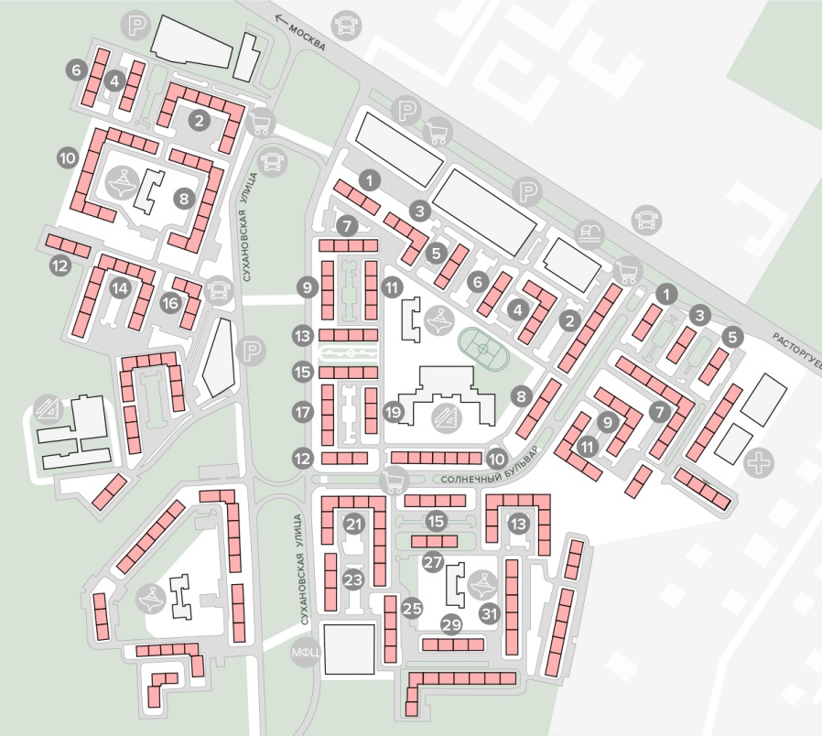
№5
№4
№1
№3
№2
Рис.1. Схема ЖК «Государев Дом»
Во время форсайт-сессии определяется группа волонтеров, которые будут участвовать в исследовательской работе. Творческая группа на странице в зависимости от погодных условий выкладывает задания (дата определется), дату, время и место сбора, задание, участок, на котором будет выполняться задание. Приглашаются и записываются все желающие (не более 5 человек).
При проведении работы необходимо увеличительные стекла, так как многие виды лишайников, особенно накипные, довольно трудно разглядеть. Особую известность лишайники приобрели в последнее время, когда их стали использовать в качестве хороших биоиндикаторов загрязнения. То, что лишайники реагируют на загрязнение воздуха, было замечено еще в XIX веке. Видовой состав лишайников в индустриальных и окраинных районах различается настолько сильно, что ученые стали выделять лишайниковые зоны: зона "лишайниковой пустыни", где лишайники почти отсутствуют, "зона соревнования", где видовой состав лишайников беден, а сами они обладают пониженной жизнеспособностью и "нормальная зона". Сейчас известно, что первыми покидают города лишайники кустистые, потом листоватые, затем накипные.
Накипные лишайники наиболее выносливые, они произрастают в местах со среднем загрязнением воздуха и отсутствуют только на сильно загрязненных участках городов.
Материалы исследования оформляются в виде таблицы.
Степень загрязнения | №1 | №2 | №3 | №4 | №5
Загрязнения
нет
Слабое загрязнение
Среднее загрязнение
Сильное загрязнение
«лишайниковая пустыня»
Таблица 1. Материалы исследования

Проведение исследования может быть записано в прямом эфире Вконтакте или Инстаграм и сохраняется, как отчет о прохождении квеста, тем самым привлекая больше участников. Полученные результаты от каждой группы оформляются в виде таблиц, схем и картинок, фотографий, диаграмм.
3. Оценка чистоты атмосферного воздуха по величине автотранспортной нагрузки

Исследования проводятся в формате виртуально-интерактивного квеста. Задания выкладываются на странице в социальной сети ВКонтакте с указанием времени, даты, места, рекомендациями проведения исследования и правил техники безопасности. Участники проекта передают полученные данные и результаты оформляются в виде таблицы.
Наиболее мощным источником загрязнения в городской среде является автомобильный транспорт, в выхлопных газах которого содержится более 200 химических соединений.
При исследовании загрязнения воздуха важен оперативный и детальный учет интенсивности структуры транспортных потоков. Санитарные требования по уровню загрязнения допускают поток автотранспорта в жилой зоне интенсивностью не более 200 автомобилей в час.
Для учета автомобильных потоков и количества угарного, газа, попадающего в атмосферу, выбирается несколько улиц, по которым разрешено движение автотранспорта. На каждой улице выбирается одно или несколько мест наблюдения.
Каждую проехавшую мимо автомашину ученик учитывает. При этом целесообразно провести отдельный учет легковых автомобилей, грузовых машин.
На одном и том же месте возможно проведение разнообразных наблюдений:
- в разное время дня
- в разные дни недели, но в одно и то же время
- в разные сезоны года, но в одни и те же дни (сезонная динамика движения).
При движении одной автомашины со скоростью 40 км/ч на километровом отрезке дороги выделяется 75 г СО (угарного газа) при скорости 80 км/ч его количество удваивается. Используя эти данные и проведя несложные расчеты можно определить количество СО на улицах.
Можно построить графики суточной и недельной динамики движения автотранспорта на конкретной улице, сравнить транспортные потоки, сопоставить интенсивность движения на оживленной магистрали и возле школы. При построении графика на горизонтальной оси откладывается время (в часах – для суточной активности, или в днях – для длительного периода наблюдений), а на вертикальной оси – суммарная интенсивность транспортного потока. Такие графики легко сравнивать между собой.
В целях единообразия и получения информации необходимо придерживаться следующих рекомендаций:
- выбирать не менее двух постов наблюдений (с незначительным и наиболее интенсивным потоком автотранспорта);
- проводить измерения в одни и те же сроки;
- определять среднюю за период наблюдений интенсивность транспортного потока.
В связи с большим количеством автомобилей на территории ЖК «Государев Дом, для исследования выбраны следующие пункты безопасные места наблюдения: Солнечный бульвар д.13, Солнечный бульвар д.2, Сухановская улица д.8, Сухановская улица д.37, Сухановская улица д.9.
Результаты исследований оформляются в виде таблицы:
Место наблюдения:
Дата | Грузовые  автомобили | Легковые автомобили | Итого (автомобилей) | Масса СО  г/км
Таблица 2. Трафик автомобилей

Проведение исследования записывается в прямом эфире Вконтакте или Инстаграмм и сохраняется, как отчет о прохождении квеста, тем самым привлекая больше участников.
Творческая группа отвечает за оформление графиков и результатов исследования в виде таблиц, схем, фото и видеоприложений на публичных страницах.

4. Зеленые насаждения
Данный пункт работы требует особого внимания, так как наш жилой комплекс совсем молодой и не достаточно озеленен. Планируется создание отдельной группы волонтеров, которая будет отвечать за состояние зеленых насаждений.
По территории жилого комплекса в 2019 году управляющая компания начала высаживать деревья. Они, как и все живые организмы требуют заботу и внимание. Параллельно будут проводить несколько этапов работы.
На первом этапе группы волонтеров собираются в определенные дни и получают задания с помощью виртуально-интерактивного квеста и выполняют их на закрепленном за ними участке (Рис.1).
Примерные задания:
- Оценить видовое разнообразие с помощью браузера Яндекс. Отметить названия растений на карте ЖК «Государев Дом».
- Оценить состояние и жизнеспособность каждого растения.
- Выявлять и сообщать о растениях, находящихся на стадии гибели.
- Отмечать новые насаждения, посаженные жителями комплекса.
На втором этапе группы волонтеров ищут возможности увеличения зеленых насаждений.
В мае 2020 года Лопатинская школа приняла участие в областной эколого-патриотической акции «Лес Победы». По инициативе губернатора Московской области с 2013 года эта акция проводится ежегодно. Ученики школы посадили туи и елки на школьном дворе. Всего в рамках акции высажено двадцать деревьев.
25 мая 2020 года выпускники 11 класса в день последнего звонка посадили на школьном дворе дерево, став участниками международной акции «Сад Памяти», которая так же проводится в память о погибших в годы Великой Отечественной войны.

III этап: Завершающий
По моему мнению, данный проект может быть не только полезен для окружающей среды нашего жилого комплекса, но интересен для современного поколения. Среди моего круга общения, я знаю не только школьников, но и взрослых людей, которые ищут способы набрать популярность в социальных сетях. Эколгический проект «Воздушный патруль» рассчитан на привлечение современной молодежи в исследовательскую деятельность посредством виртуально-интерактивного квеста с использованием социальных сетей. Вся информация будет храниться на публичной странице ВКонтакте и Instagram, поэтому квест можно повторять каждый год, получая новые данные, увеличивая выборку и систематизируя состоянии воздуха на территории Ленинского городского округа.
На примере данного проекта в планах реализовать параллельные исследования состояния водных ресурсов и почвы.

Предполагаемые результаты
- решение задач государственной политики в области экологического, патриотического воспитания молодежи;
- повышение уровня заинтересованности жителей в защите и сохранении природной среды;
- развитие организаторских способностей обучающихся МБОУ «Лопатинская СОШ»;
- благоустройство и озеленение территории ЖК «Государев дом»;
- повышение экологической культуры обучающихся;
- создание благоприятных условий для сохранения и укрепления здоровья;
- привлечение внимания населения микрорайона к проблемам озеленения и благоустройства территории, сохранения экологической безопасности по месту жительства
- создание виртуально-интерактивного квеста «Воздушный патруль» и популяризация его в социальных сетях.

Проект может быть реализован на базе МБОУ «Лопатинская СОШ»; на уроках естественнонаучного цикла, а также в ходе работы кружков естественнонаучного и экологического направления, индивидуально.

